

ROTINA MATERNAL 1 - VÍDEO AULA NO BLOG – 15/04/20 - QUARTA-FEIRA

* **ACOLHIDA:**
* MÚSICA “A BALEIA É AMIGA DA SEREIA” – PROFESSORA ANA PAULA E JÉSSICA, MATERNAL 1 A e B;



* **BRINCADEIRA:**
* BATATINHA QUENTE (COM BOLA) ;

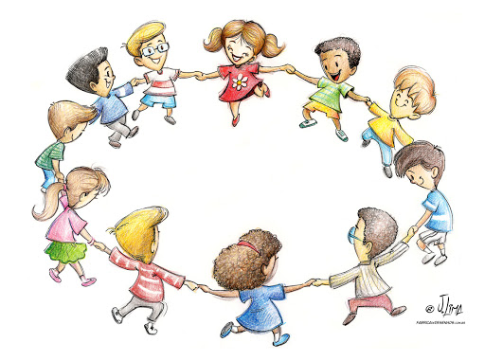



* *HORA DO LANCHE: (culinária) ESPETINHO DE FRUTAS\CANTAR A MÚSICA ”MEU LANCHINHO” \ESCOVAÇÃO;*
* **TAREFA:**
* LIVRO EXPLORAR EM ATIVIDADES 1: PÁGINA **63** (registro com foto do momento da culinária).

